WIPO |  | C  A/44/INF/2  原 文：英文  日 期：2008年3月10日
世 界 知 识 产 权 组 织
日 内 瓦

世 界 知 识 产 权 组 织 成 员 国 大 会

第 四 十 四 届 系 列 会 议
2008 年 3 月 31 日，日 内 瓦

关于WIPO财政状况的背景信息

秘书处编拟的文件

- 本文件由秘书处编拟，旨在向WIPO成员国大会本届特别会议提供议程项目1（“拟议的2008／09两年期计划和预算”）下的背景信息。文件中转录了秘书处在2008年1月28日召开的关于WIPO财政状况的非正式吹风会上以Power Point报告形式向成员国介绍的几份财务表格。本文件中的一些数字与该次非正式吹风会上提供的一些数字略有出入，以反映2006／07两年期财务结账后的新进展。
表1. 2006／07两年期临时结算
（以百万瑞郎计）
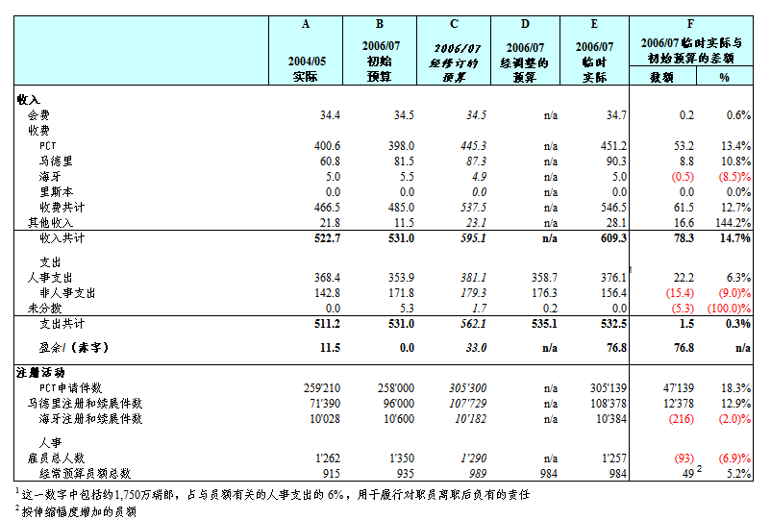
- 现将上表1的要点归纳如下，请成员国注意。
- B栏标题“2006／07初始预算”是指WIPO成员国2005年大会批准的2006／07两年期初始预算；
- C栏标题“2006／07拟议经修订的预算”是指提交WIPO成员国大会2007年9月会议的2006／07两年期拟议经修订的预算（文件A/43/3，题为“2006／07两年期经修订的预算”）；
- D栏标题“2006／07经调整的预算”是指成员国批准的2006／07两年期初始预算加分别为PCT和马德里体系作出的伸缩幅度调整（增加49个员额）。需要指出的是，计算这些伸缩幅度调整数的依据，已在文件A/43/3第11段至第14段中说明；
- E栏中提供的财务数据为两年期期终的临时数字，尚未经决算和审计；
- 2006／07两年期的总支出数字中临时性地包括1,750万瑞郎，以反映相当于两年期人事开支6％的准备金，用于履行本组织对离职和离职后医疗津贴（ASHI）负有的长期财务责任。在2006／07两年期决算提交通过时，将请成员国核准这一开支；
- 关于预算利用情况的详细分析，将在《2006／07年财务管理报告》和《2006／07两年期计划和效绩报告》中向成员国提供。
- 秘书处将向计划和预算委员会（PBC）下一届会议（计划于2008年9月召开）提供2008／09两年期经修订的收入概算。在此基础上，秘书处还将提交关于利用WIPO储备金中可动用资金的经修订的提案。
表2. WIPO储备金水平
（以百万瑞郎计）
- 关于上表2各栏标题的定义，请参见第2段。
表3. 2008／09两年期临时预算
（以百万瑞郎计）
 | A  2006/07  初始  预算 | B  2006/07  经修订的  预算 | C  2006/07  经调整的  预算 | D  2008/09  初始  拟议预算 | E  2008/09  临时  预算
经常预算 | 531.0 | 562.1 | 531.0 | 626.3 * | 531.0
按伸缩幅度机制  划拨的资源 | - | - | 4.1 | - | 14.7
共 计 | 531.0 | 562.1 | 535.1 | 626.3 | 545.7
* 已对2008/09年拟议的预算数字加以调整，以反映计划和预算委员会第十二届会议提出的建议（文件WO/PBC/12/9）。

- 关于上表3 B栏和C栏各项标题的定义，请参考第2段。上表3 E栏标题“2008／09临时预算”是指WIPO成员国2005年大会批准的2006／07两年期初始预算加2008／09两年期分别根据PCT和马德里体系的伸缩幅度条款，在上一个两年期的基础上新增49个新员额所产生的财政影响。从而使预算总额达5.457亿瑞郎（即：2006／07年经批准的初始预算5.31亿瑞郎加本两年期中按伸缩幅度增加员额的费用1,470万瑞郎）。
- 正如在2008年1月28日举行非正式吹风会上所概述的，如果不批准2008／09两年期计划和预算，本组织完成2008／09两年期计划和目标的能力，包括完成各国际注册体系计划目标的能力，将严重受到影响。在2008年1月28日非正式吹风会上，向各成员国散发了一张概要比较用于与发展中国家和经济转型期国家合作的资源的表格。该表现已被扩充，以包括WIPO的所有计划（见下表4），以便于全面了解根据2008／09年临时预算分配给各项计划的资源。
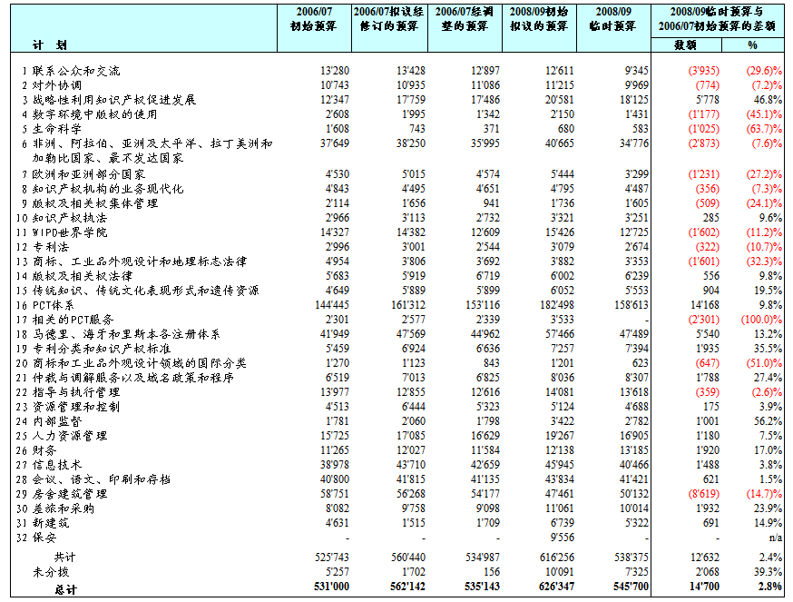
- 最后，秘书处借此机会提供了关于按计划分配人力资源的最新信息。根据WIPO《财务条例与细则》（细则105.3(b)），财务主任已于2008年3月5日将核定员额配置表发给各计划管理者。现将该表转录于下表5。表中还包括WIPO雇员的总人数（核准预算员额工作人员以及持短期一般事务合同、特殊劳务合同（SLC）、特殊服务协议（SSA）的雇员、顾问和实习生）。这是应若干代表团在秘书处于2008年2月15日为成员国举办的关于组织改革计划的情况介绍会上所提出的请求而提供的。
- 在此方面，应当强调的是，表5提供了成员国分别在计划和预算委员会第十一届和第十二届会议上批准的并反映在各该届会议报告（文件WO/PBC/11/17附件3和WO/PBC/12/9附件3）中的WIPO计划以及的人力资源分配的最新“简要信息”。
- 关于若干代表团在上述情况介绍会上要求提供的本组织最新的组织系统表，请参考文件A/44/2第3段。本组织的完整组织系统表（附姓名和职务）将在会上提供。该完整的组织系统表还将显示本组织的结构与计划和预算的结构之间的联系，并将按组织单位和计划列出雇员的人数。
表5. 2008／09两年期核定员额配置表和按计划开列的总人数

[文件完]

